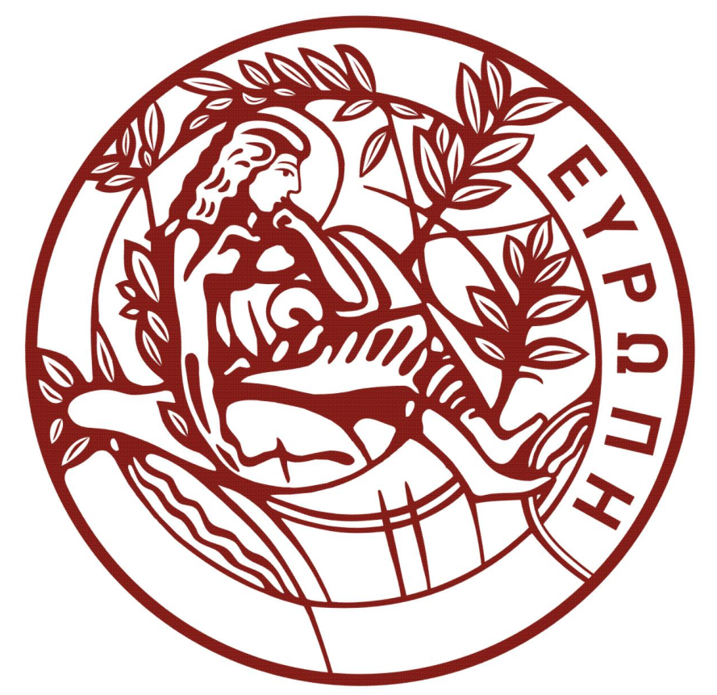
ΕΛΛΗΝΙΚΗ ΔΗΜΟΚΡΑΤΙΑ Ρέθυμνο 8-8-2012

ΠΑΝΕΠΙΣΤΗΜΙΟ ΚΡΗΤΗΣ Αρ. πρωτ. 9078

ΠΡΥΤΑΝΕΙΑ
Γενική Διεύθυνση Διοικητικών και Οικονομικών Υπηρεσιών
Διεύθυνση : Διοικητικού
Ταχ.Δ/νση : Πανεπιστημιούπολη, Ρεθύμνου
Πληροφορίες : Ειρήνη Γολεγού- Μαλά
Τηλέφωνο : 28310-77924
Fax : 2831077921
E-mail :mala@admin.uoc.gr

Προς: Τα μέλη

της Πανεπιστημιακής Κοινότητας,

Θέμα: Λειτουργία Τμήματος Πρωτοκόλλου.

Σε συνέχεια του εγγράφου του Πρύτανη στις 23 Ιουλίου 2012 ότι το διάστημα 13 έως και 17 Αυγούστου 2012 το Πανεπιστήμιο θα παραμείνει κλειστό, πλην ορισμένων υπηρεσιών που οι ανάγκες τους δεν το επιτρέπουν, σας ενημερώνω ότι μετά από συνεννόηση με τον Προϊστάμενο της Υποδιεύθυνσης Διοικητικού κ. Ν. Μαθιουδάκη η λειτουργία του Τμήματος Πρωτοκόλλου θα γίνει ως εξής:

Στις 13 Αυγούστου θα είναι ανοικτό το Τμήμα Πρωτοκόλλου στο Ρέθυμνο .
Τα τηλέφωνα επικοινωνίας είναι: 28310 77920, 77918 και φαξ 28310 77968.

Στις 13,14, 16 και 17 Αυγούστου θα είναι ανοικτό το Τμήμα Πρωτοκόλλου στο Ηράκλειο .
Τα τηλέφωνα επικοινωνίας είναι:2810393185 και 393429 και φαξ 2810 393181.

Για την εξυπηρέτησή σας παρακαλούμε να επικοινωνείτε με τους υπαλλήλους του Τμήματος Πρωτοκόλλου ( Ρέθυμνο και Ηράκλειο) στα παραπάνω αναφερόμενα τηλέφωνα.

Ο Προϊστάμενος
της Διεύθυνσης Διοικητικού
α.α.

Ειρήνη Γολεγού-Μαλά
Προϊσταμένη
του Τμήματος Β΄ Προσωπικού

